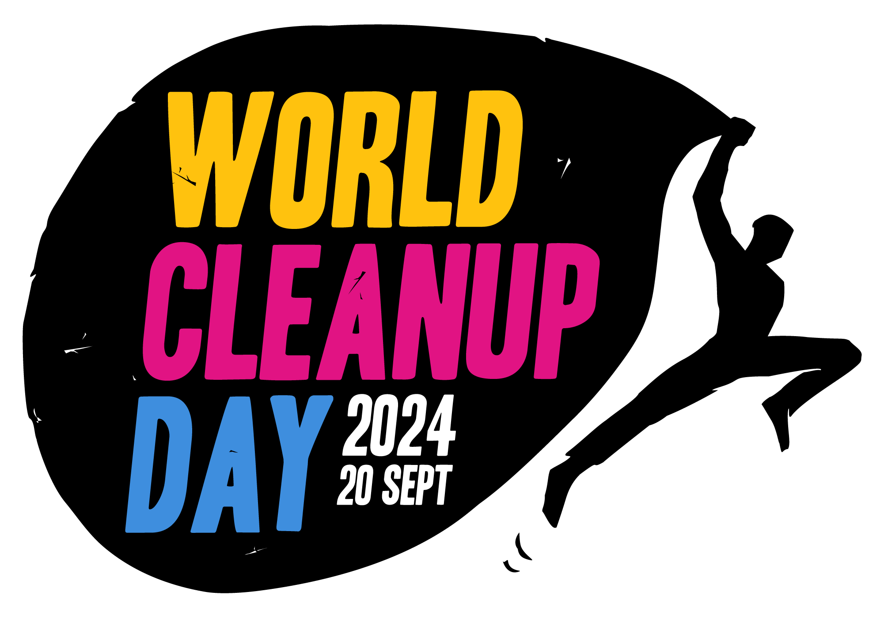
JOURNÉE MONDIALE DU NETTOYAGE DE NOTRE PLANÈTE
Communiqué de presse
Du 18 au 22 septembre 2024, mobilisons-nous pour le World Cleanup Day !

Le World Cleanup Day : une action mondiale pour une planète sans déchets
Le World Cleanup Day est de retour cette année, avec pour mission principale de mobiliser le plus grand nombre pour nettoyer notre environnement. Le World Cleanup Day n'est pas seulement une journée de nettoyage, c'est un mouvement mondial qui vise à sensibiliser et à mobiliser la population pour prendre soin de notre planète.

À l'échelle mondiale, ce sont 191 pays et territoires avec 19, 1 millions de participants qui se sont mobilisés en 2023, montrant ainsi l'ampleur de l'engagement pour un monde plus propre. Il est à noter que suite à son inscription au calendrier officiel des Journées mondiales de l'ONU, le World Cleanup Day est désormais officiellement fixé au 20 septembre. Cette reconnaissance mondiale souligne l'importance de cette initiative et son impact sur la scène internationale.
Comme chaque année, tout un chacun est invité à contribuer à un changement positif et concret en organisant ou en participant, entre le mercredi 18 et le dimanche 22 septembre 2024, à l’un des milliers d'événements de nettoyage de déchets abandonnés à travers toute la France.

Mobilisons-nous pour un environnement plus propre
Des actions de nettoyage sont organisées aux quatre coins de la France (Drom-Com compris). Nous invitons donc tous les citoyens, associations, entreprises, écoles et collectivités locales à se joindre à nous pour faire de cette journée un succès retentissant. À titre d’exemple, des ramassages de déchets étaient organisés en 2023 à (citer quelques villes phares en fonction de la zone géographique du média exemple avec les Hauts-de-France : Arras, Béthune, Calais…)

Dans tous les cas, il y a forcément un lieu de ramassage près de chez vous ! L’association World Cleanup Day - France met à disposition la carte des événements permettant de référencer des lieux de ramassage de déchets ou de s’inscrire à un ramassage public près de chez soi : https://www.worldcleanupday.fr
Bloquons dès maintenant la date dans notre calendrier et mobilisons nos amis, notre famille, nos collègues à rejoindre cette action collective.
Cette année encore, l’objectif est grand : mobiliser 5% de la population française, soit plus de 3,5 millions de personnes. Nous comptons sur le soutien des médias locaux pour sensibiliser autour de cet événement et réunir un maximum de personnes du 18 au 22 septembre 2024 !
Ensemble, faisons la différence pour notre planète lors du World Cleanup Day 2024 !
Quelques chiffres pour la 6ème édition en 2023 en France :
- 150 000 personnes mobilisées
- 2 400 rassemblements référencés et plus de 4 000 cleanups organisés
- 990 tonnes de déchets ramassés
- 10 millions de mégots ramassés
Précision de Géraud : Avant d’envoyer un CP, il est indispensable de raccrocher le média à sa zone géographique. En rappelant qu’il y a eu un lieu de ramassage dans le secteur ou en donnant des chiffres qui fassent réagir. Il faudrait se servir des remontées de bilan après les cleanups.

À propos
World Cleanup Day dans le monde
Né en Estonie en 2008, le mouvement Let's Do It s'est donné pour mission de lutter contre les déchets abandonnés à travers des initiatives de nettoyage citoyen. Depuis 2018, les pays participants coordonnent leurs actions pour intervenir lors de la Journée mondiale du nettoyage de notre planète, la plus vaste mobilisation citoyenne à l'échelle mondiale. En 2022, le World Cleanup Day avait rallié 15 millions de participants dans 190 pays et territoires. En 2023, la mobilisation atteint des records avec 19,1 millions de participants dans le monde ! Cette année, le mouvement a été honoré avec le prix de la Mobilisation aux UN SDG Action Awards. L ’ONU organise en effet ce prix des actions pour les Objectifs de Développement Durable (ODD), afin de reconnaître les initiatives et les personnes qui mobilisent, inspirent et connectent les gens pour un changement positif. https://www.worldcleanupday.org/

World Cleanup Day en France
Créée en 2017, l'association World Cleanup Day - France s'engage à faire en sorte que les opérations de nettoyage soient un catalyseur du changement de comportement tout en sensibilisant les individus à adopter des pratiques plus responsables en matière de production, de consommation et de gestion des déchets. Porté par des valeurs unificatrices, éducatives, inclusives et particulièrement conviviales, le mouvement du World Cleanup Day vise à susciter une prise de conscience collective. https://www.worldcleanupday.fr/

Contact presse : Élodie Fosseux | Coordinatrice nationale World Cleanup Day - France
06 77 37 22 84 | contact@worldcleanupday.fr.

Nous sommes à votre disposition pour répondre à toutes vos questions !

